花蓮縣花蓮市明廉國民小學110學年度第1學期課內社團成果報告

社團名稱：摺紙社
年級：三
成果照片

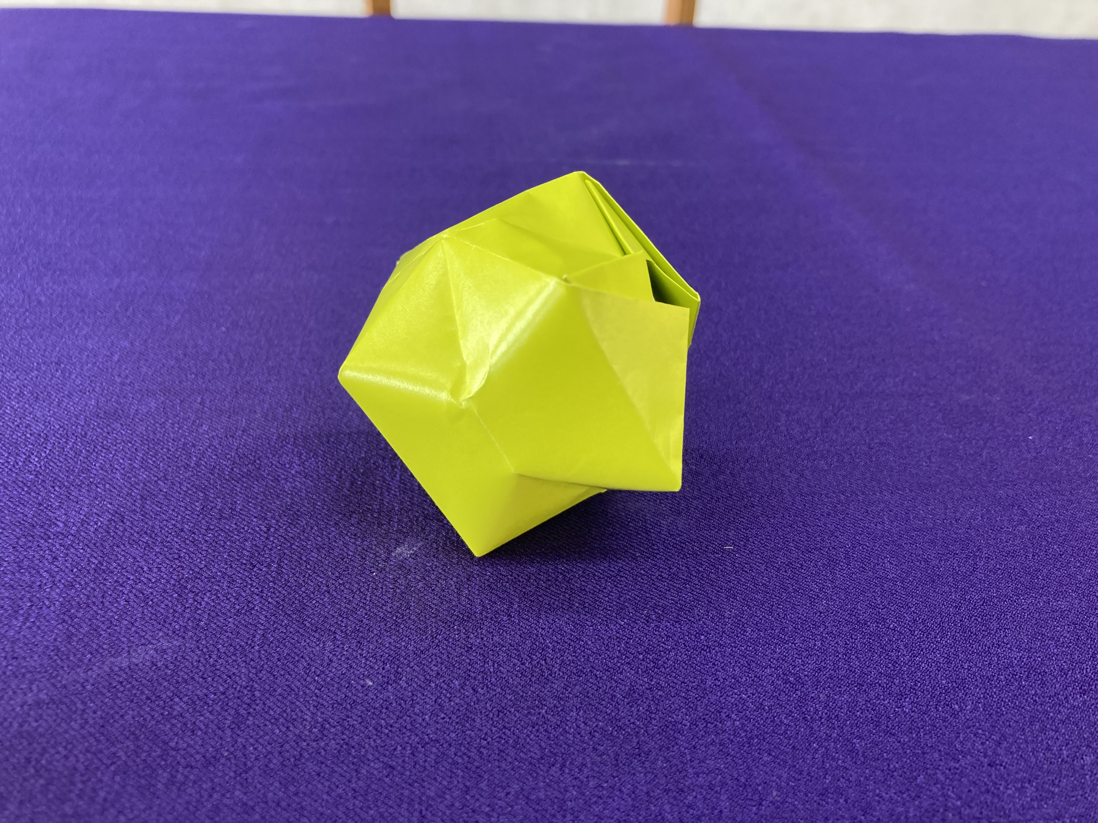 | 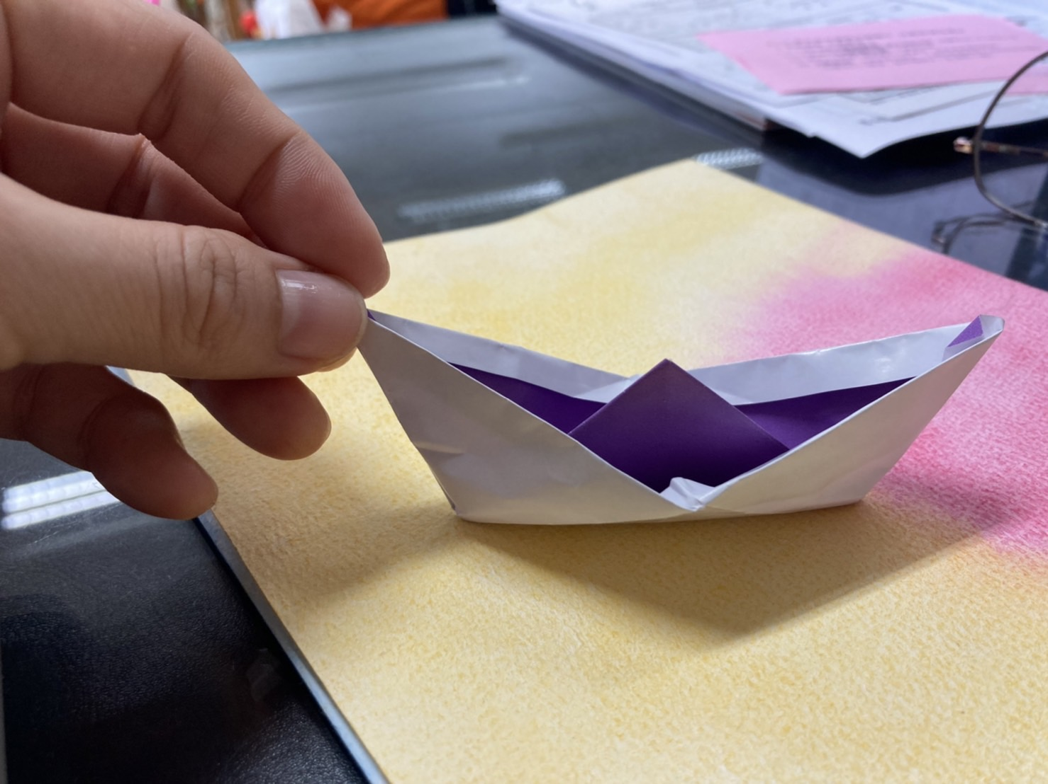
基本型變-好玩的紙球 | 基本型變-紙船
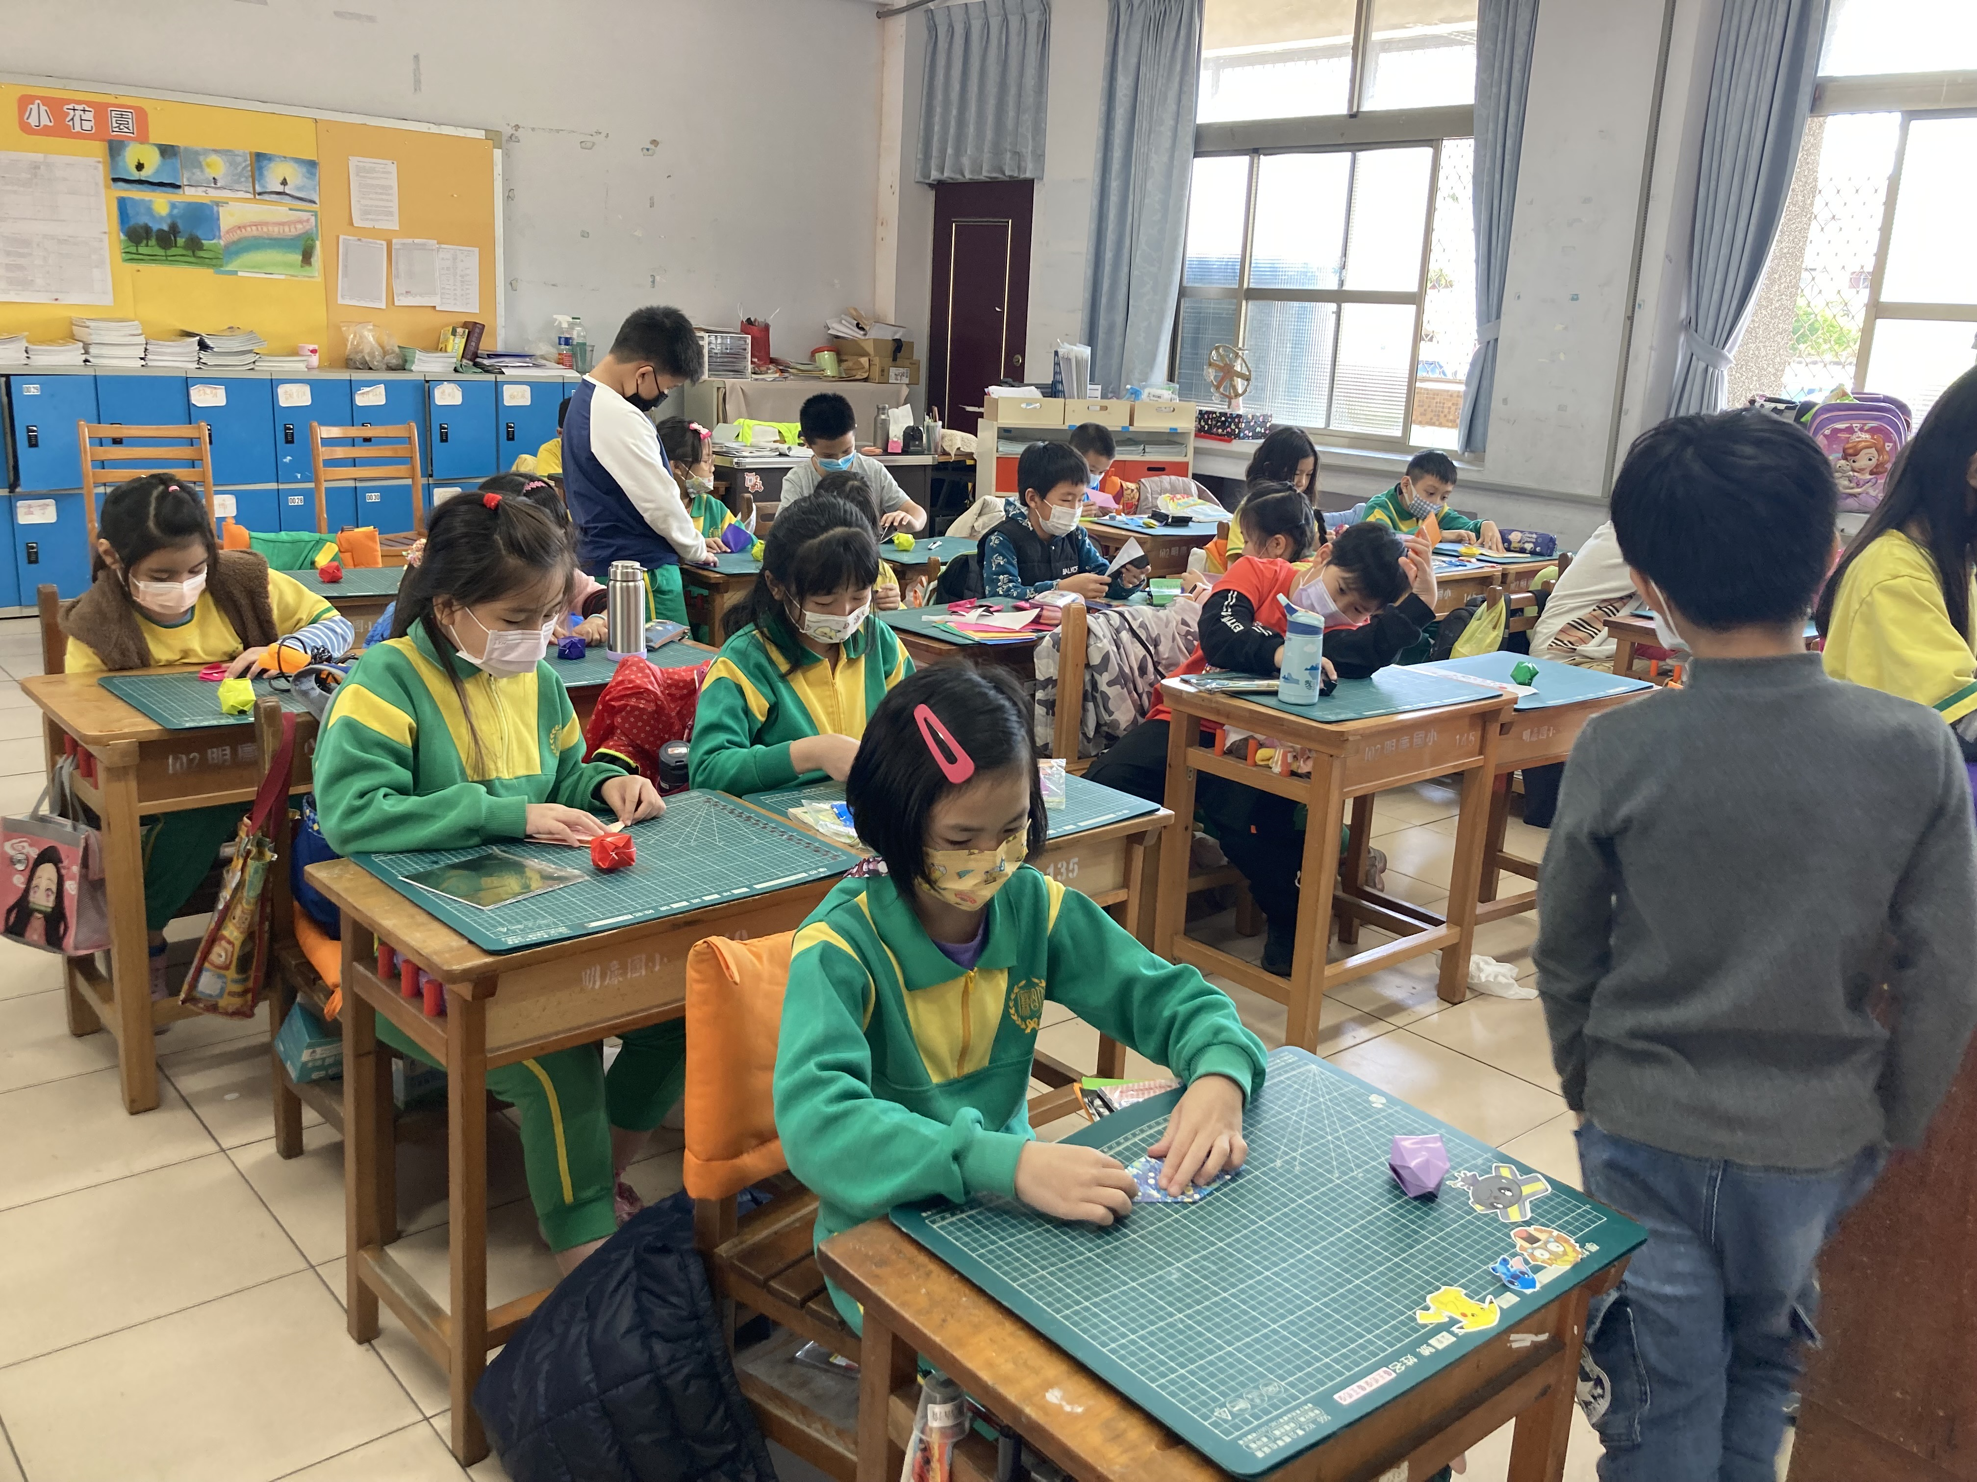 | 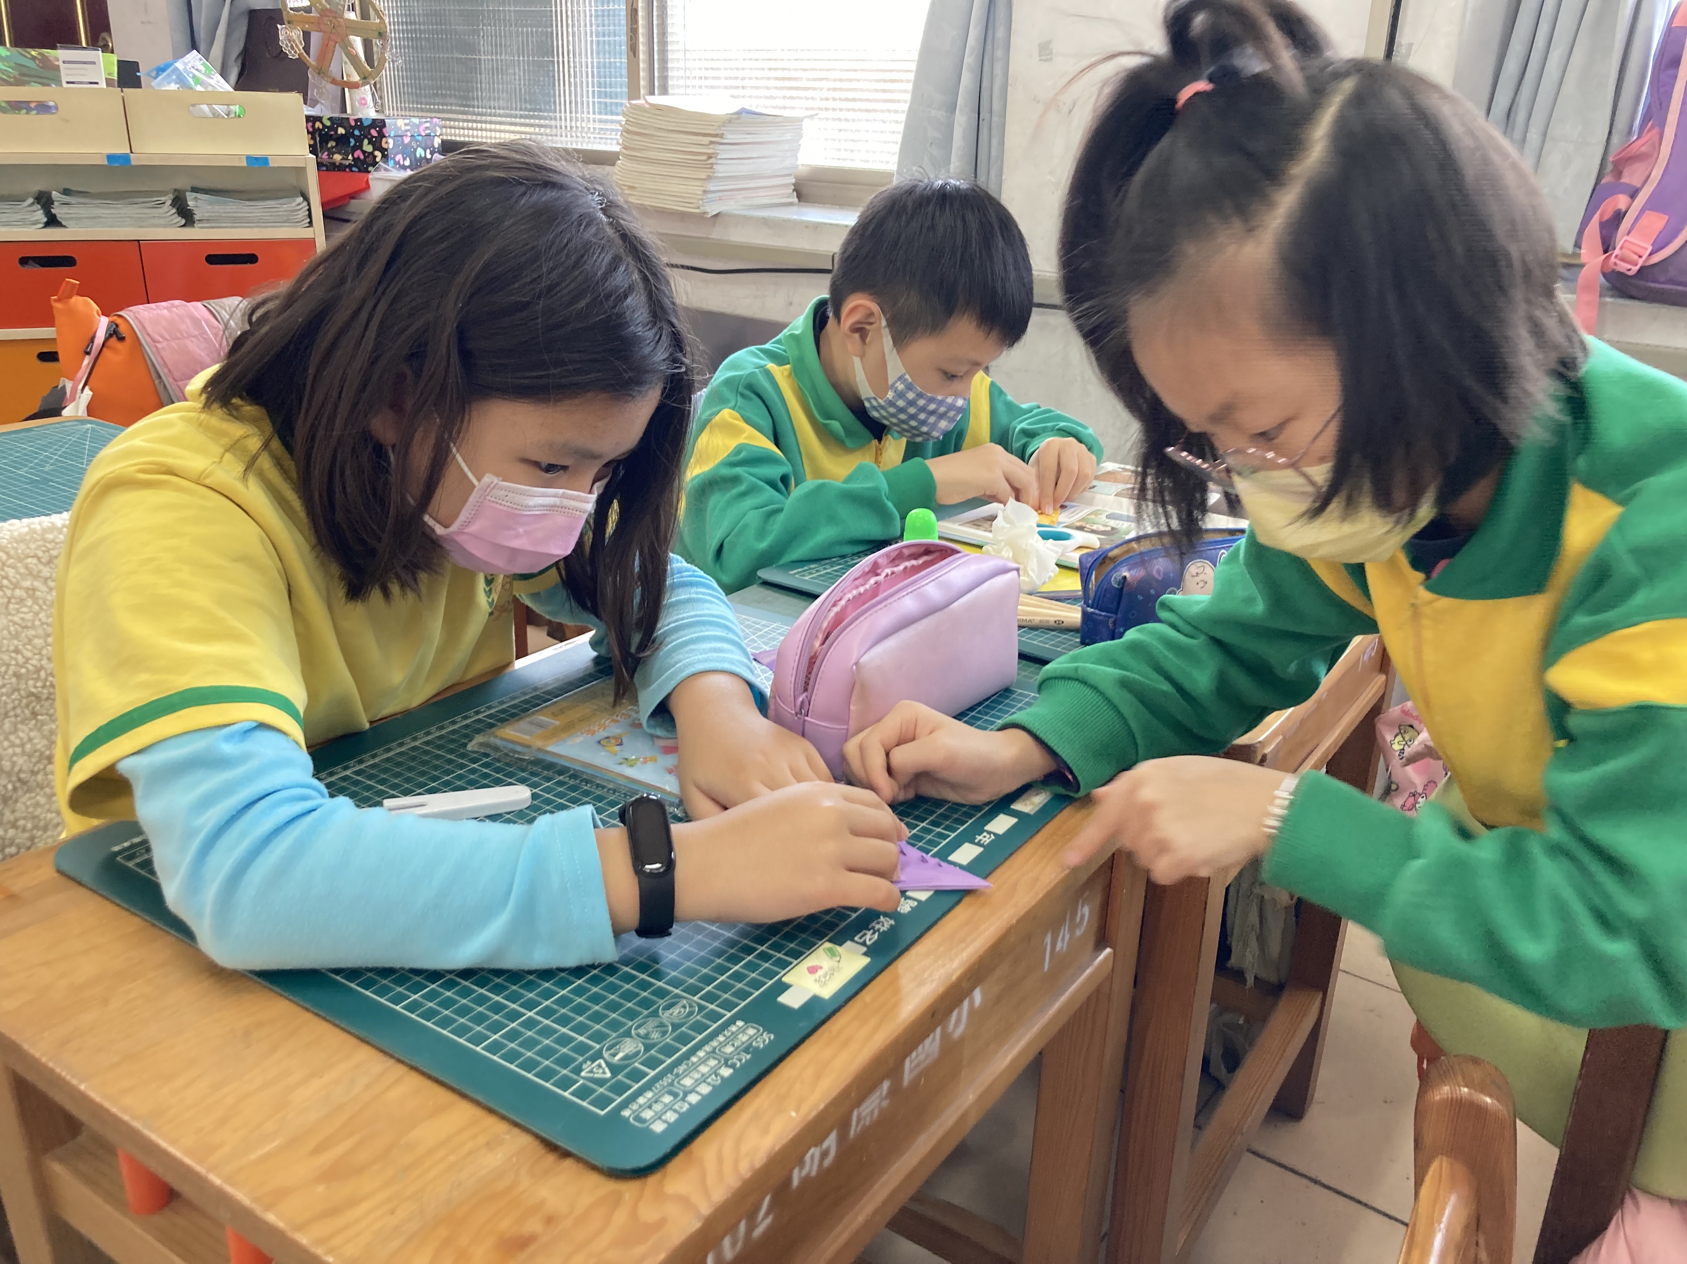
大家認真工作，邊對邊，角對角 | 互相幫忙，小老師指導
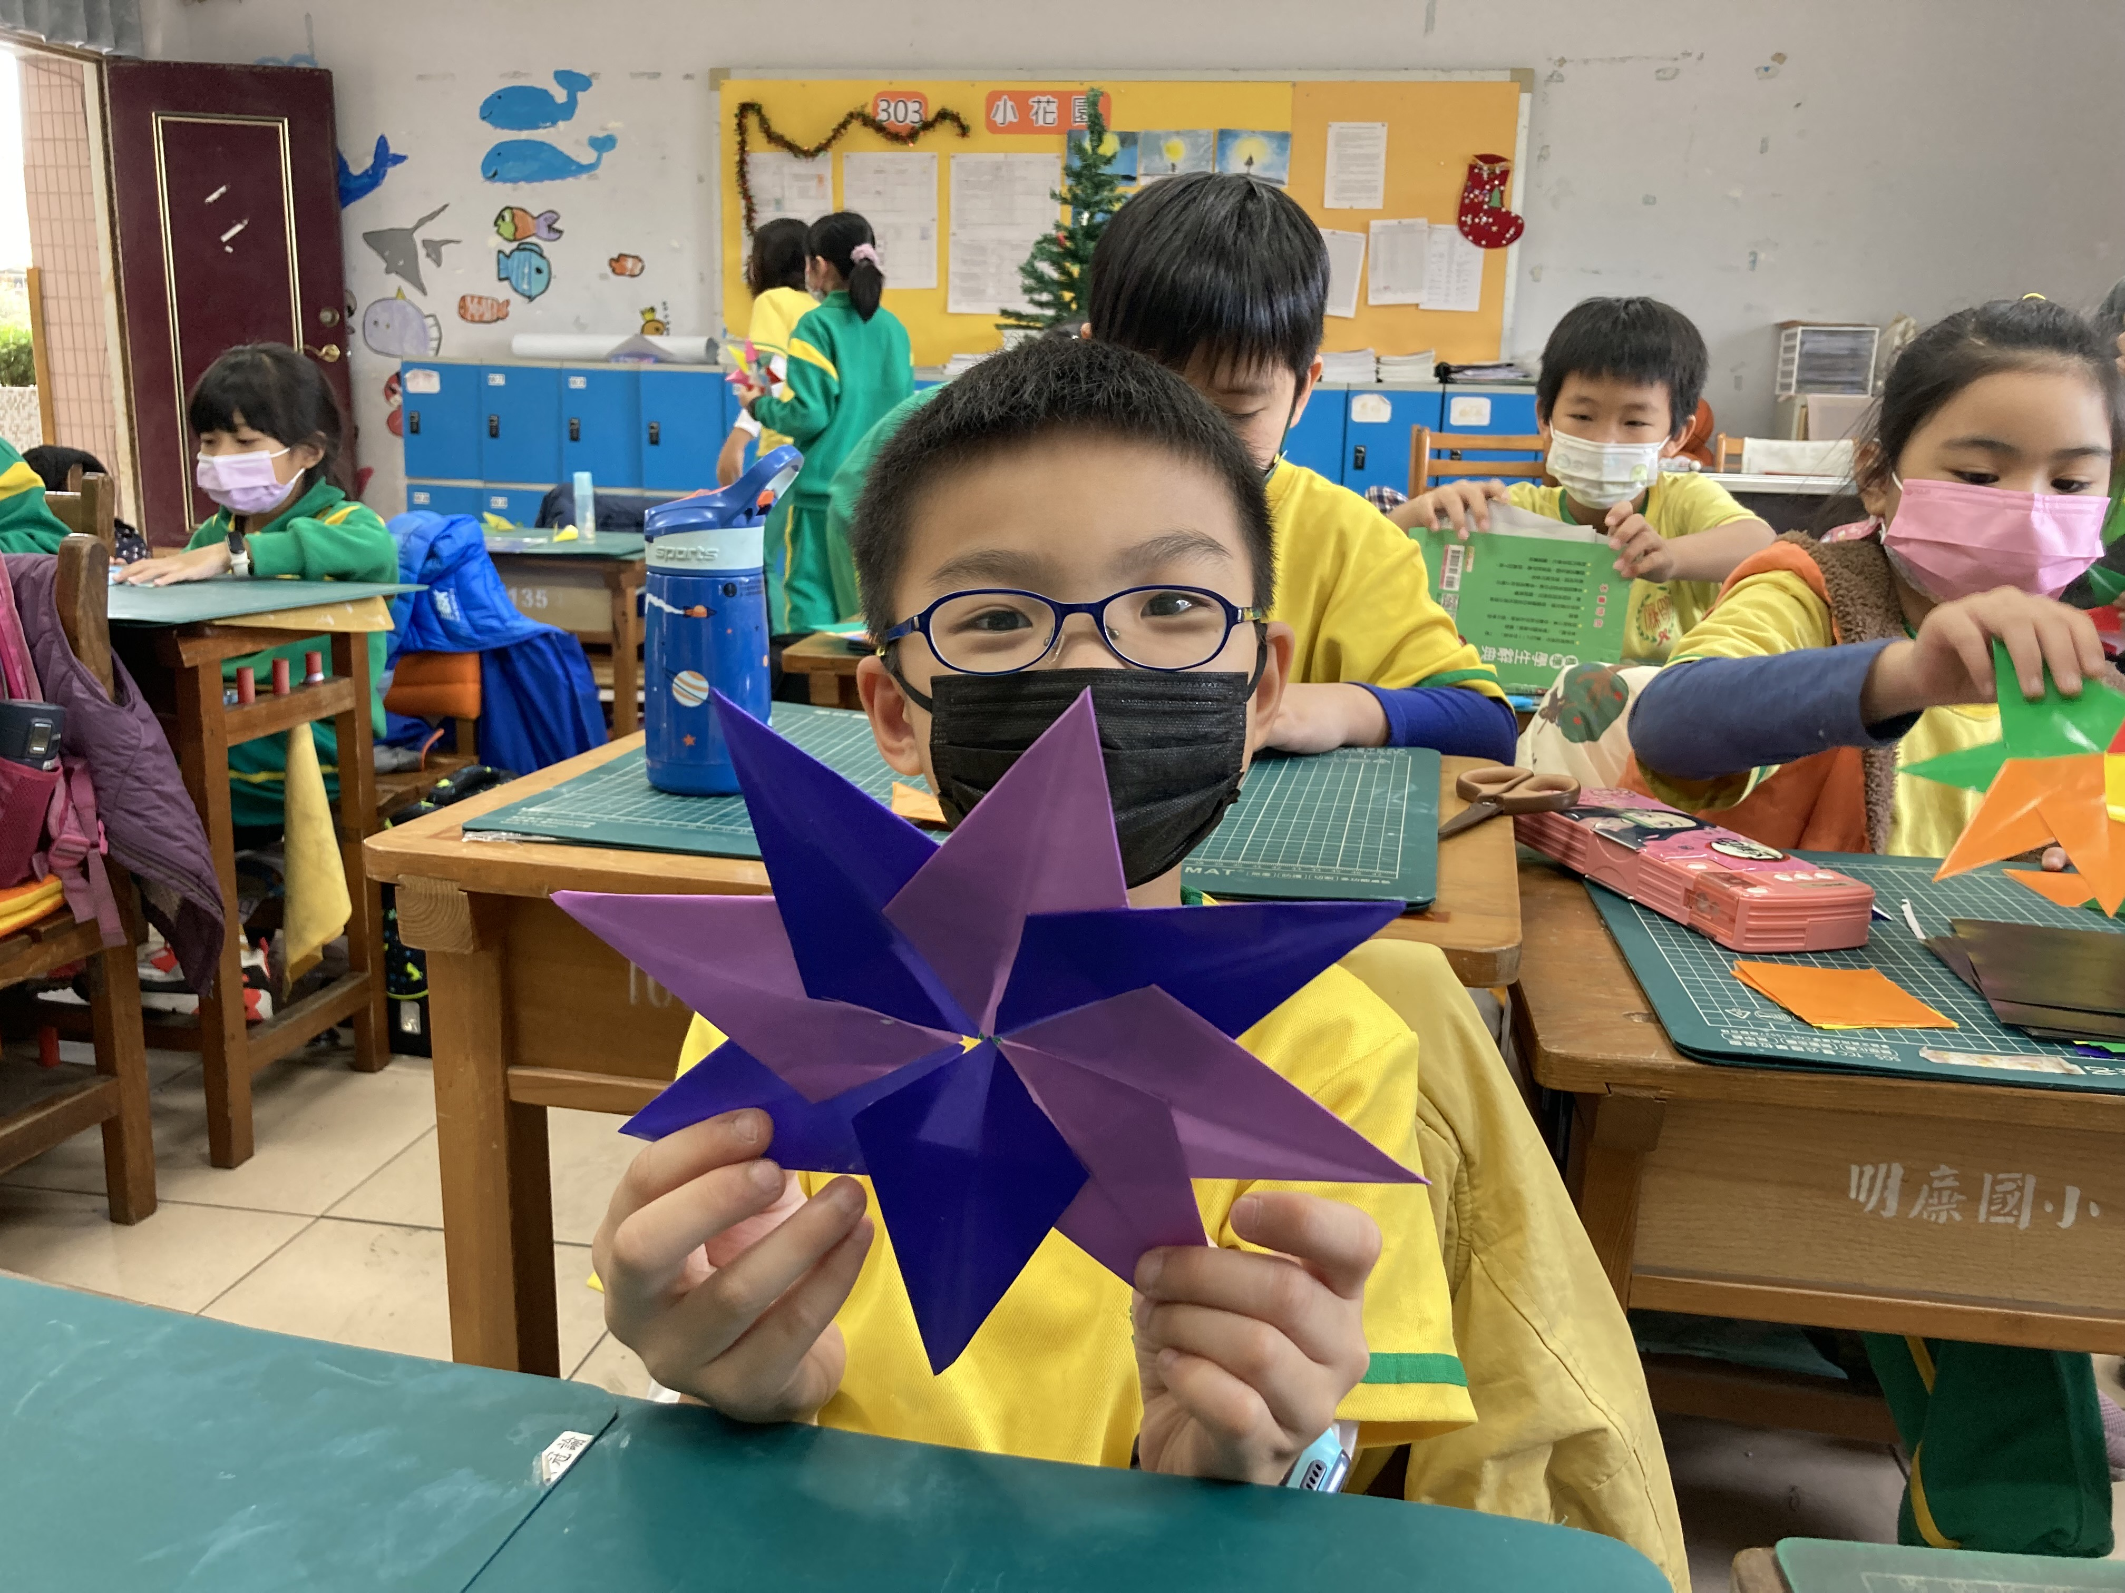 | 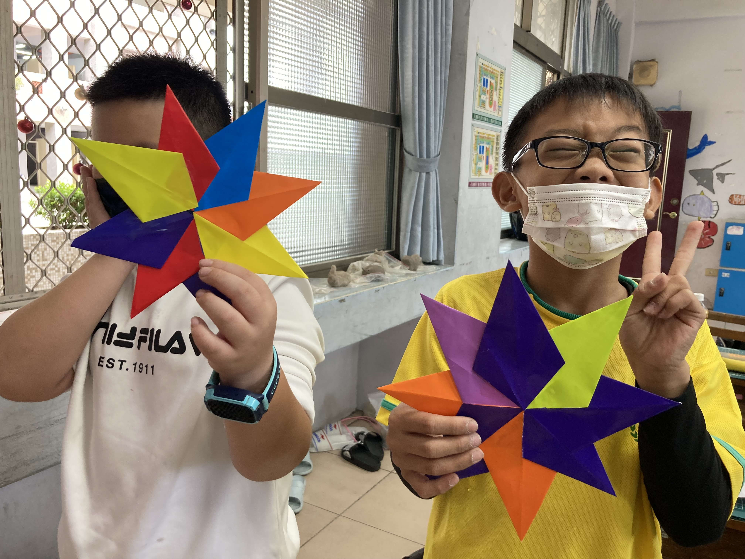
節慶摺紙-窗星 | 節慶摺紙-窗星
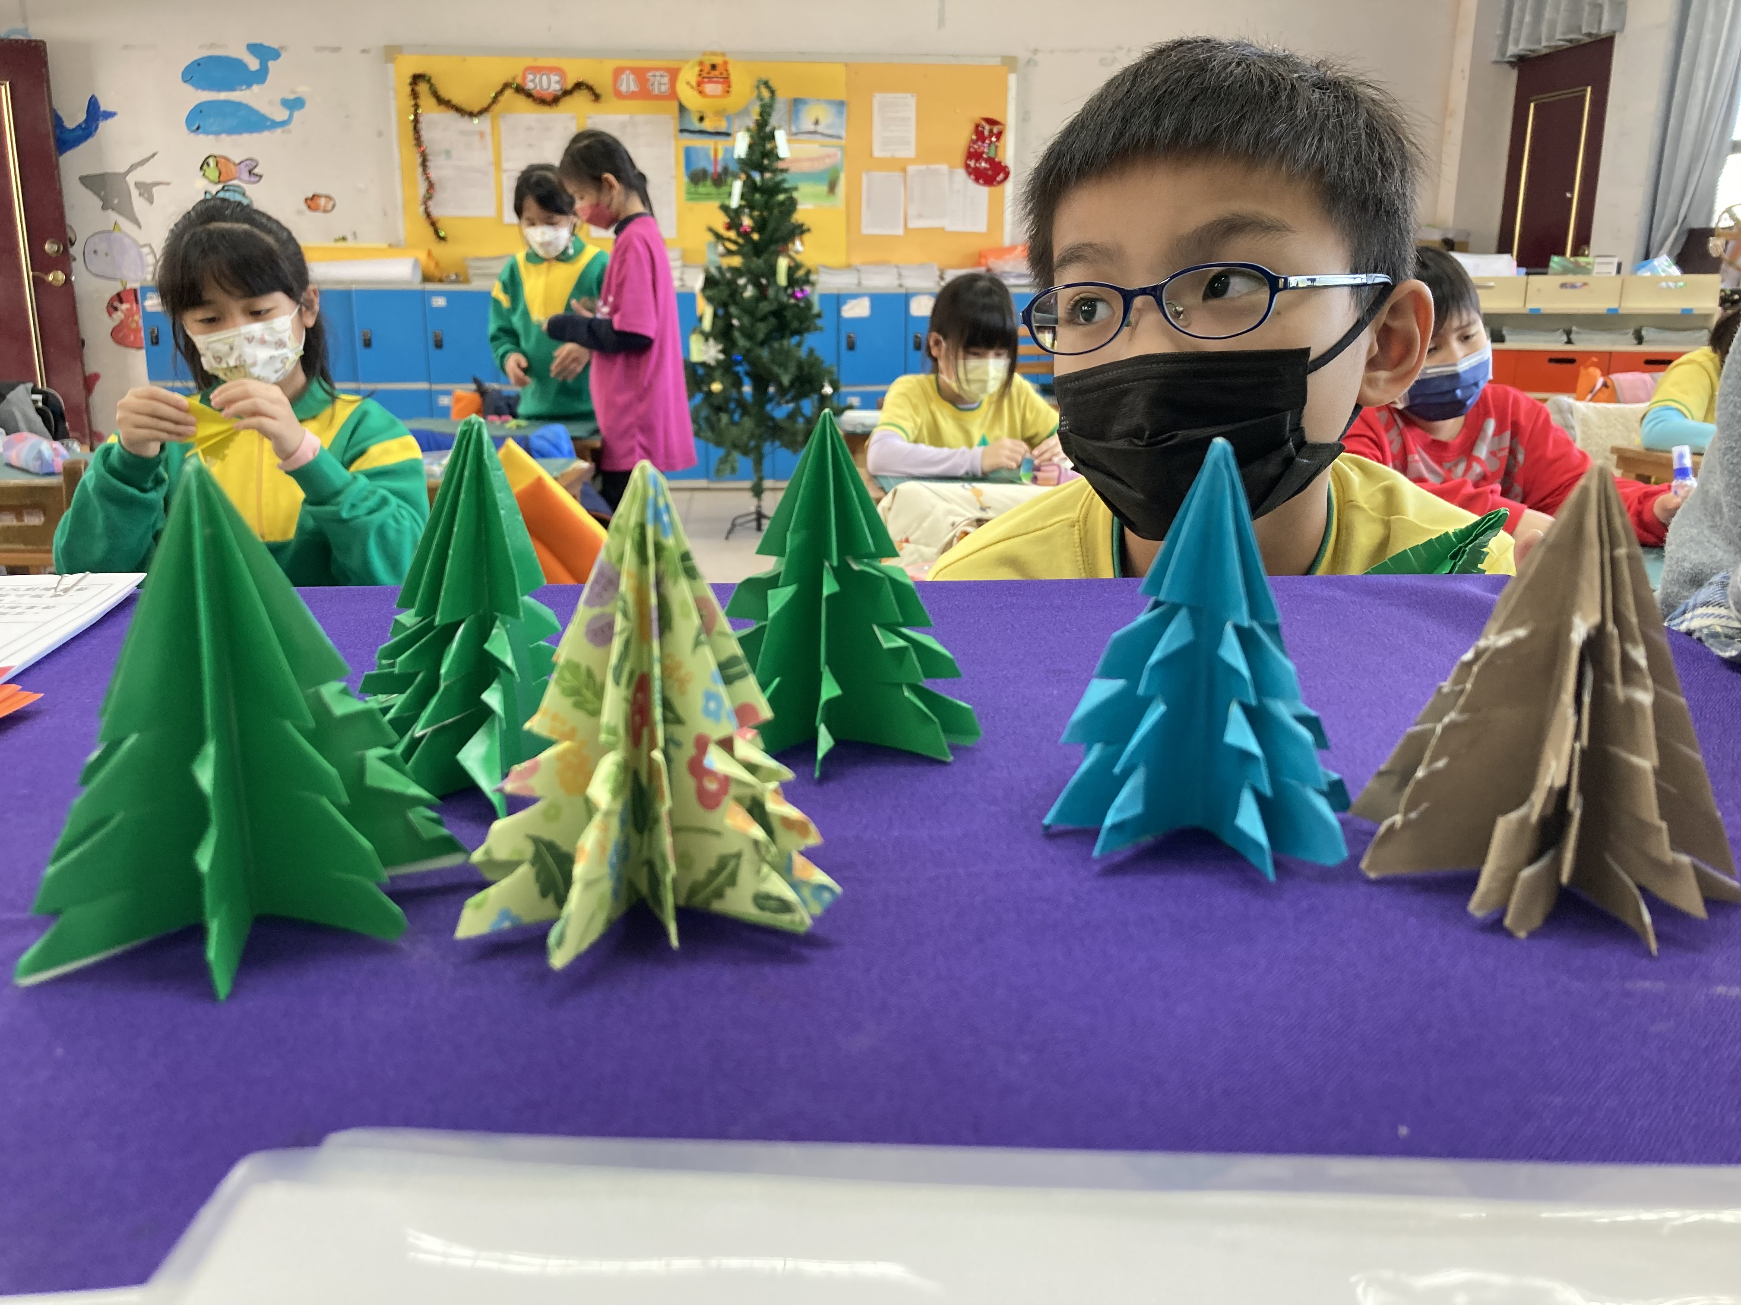 | 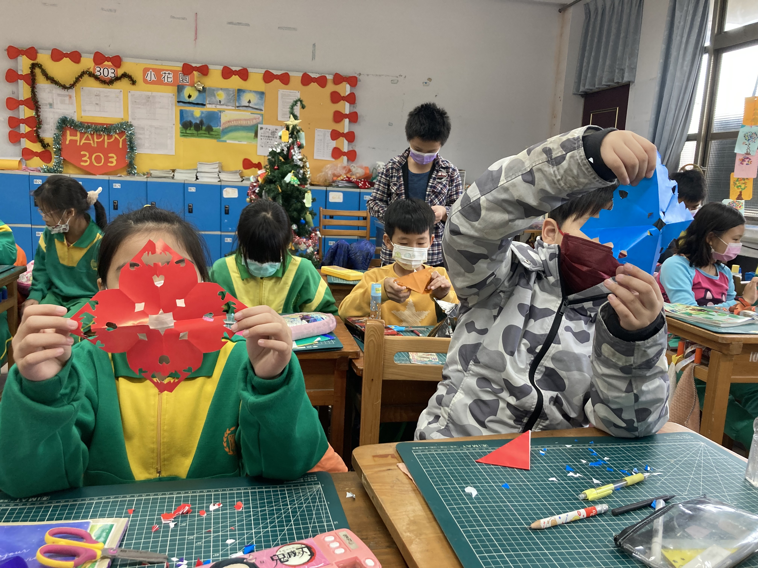
節慶摺紙-聖誕樹 | 節慶摺紙-剪春花
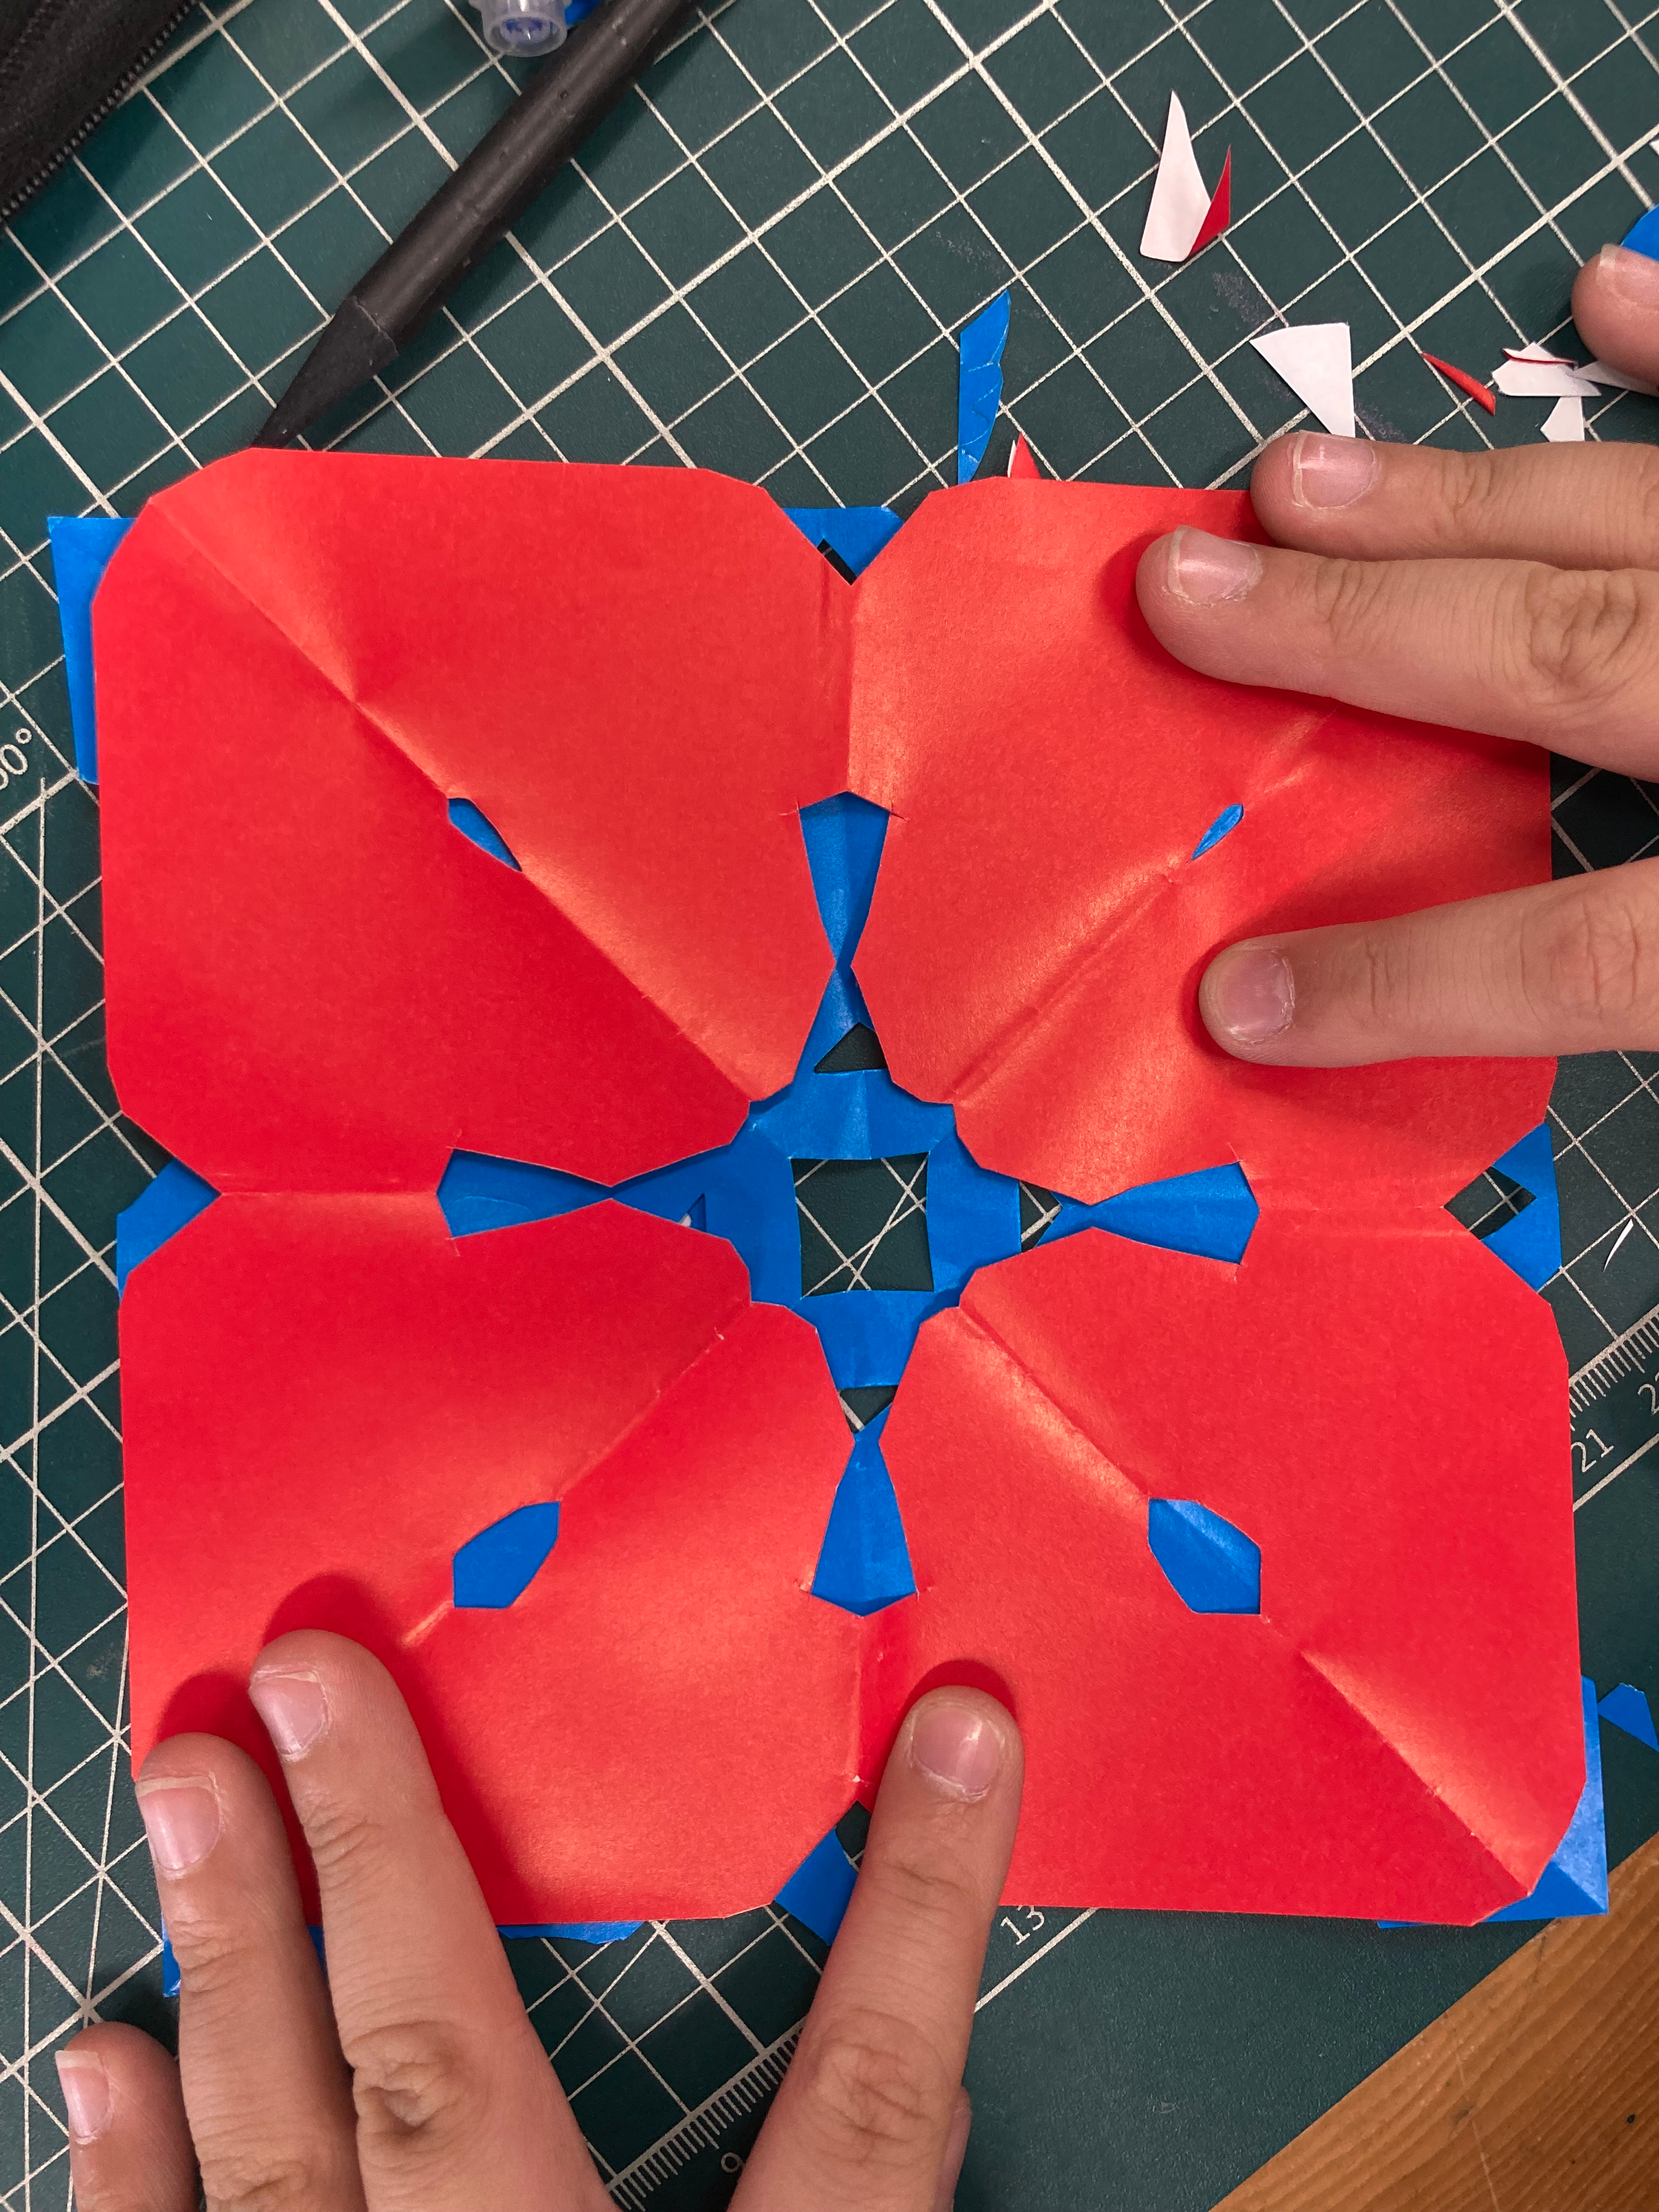 | 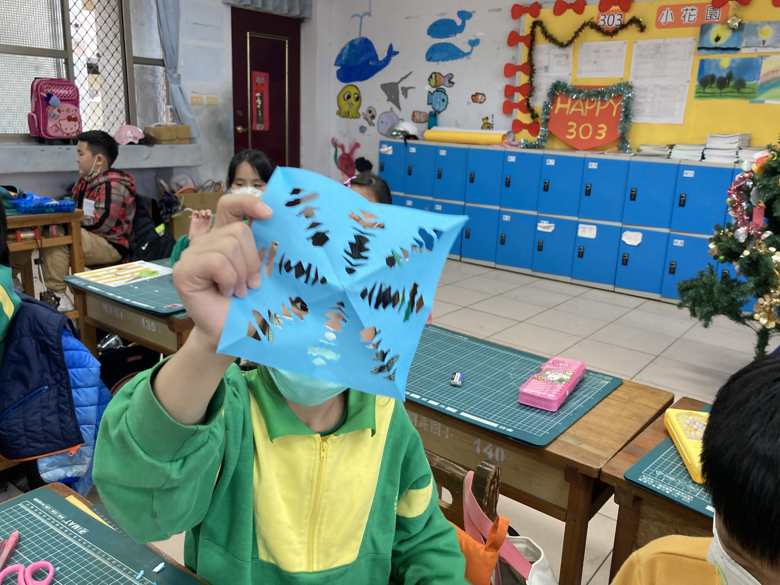
節慶摺紙-剪春花 | 節慶摺紙-剪春花

